 **ЛИЦЕВА ГИМНАСТИКА – ПЪРВО УПРАЖНЕНИЕ – 2 АК. ЧАСА  
  
  
 Задължителна Учебна Дисциплина  
 Специалност „ Медицинска Козметика“ 2 курс, IV семестър** **1група- 4 уч. сед. / 2 група - 5 уч. сед.**  
Асистент Хрета Аспарухова, магистър по кинезитерапия

Сектор: „Медицинска Козметика“

Катедра: „Медико-Диагностични Дейности“

Медицински Колеж към Медицински Университет – Плевен  
  
  
 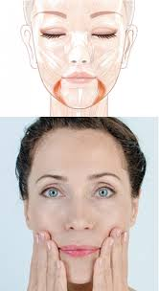  
  
  
 **ТЕСТУВАНЕ НА ЛИЦЕВА МУСКУЛАТУРА** При мускулното тестуване на лицето, ние се сблъскваме с известни особености. Гравитацията не играе роля, като фактор за оценка на мускулната сила, поради това, че лицевите мускули, не се прехвърлят през стави и не осъществяват точно определена дъга на движение при своето съкращаване. Все пак при тяхната дейност може да се отчете известен елемент от обема на движение, изразяващ се в специфична мимика (затова мускулите се наричат лицеви или мимически), която всяка мимика причинява. Именно това е и основното за оценката на тяхната сила. По обективни критерии, които при тестуване на лицевата мускулатура са малко, оценяването е от 3 до 0 за мимиката:   
 **- Нормална е с оценка 3;   
 - Слаба е с оценка 2;   
 - Следа (потрепване) е с оценка 1;  
 - Липсва - оценката е 0.**

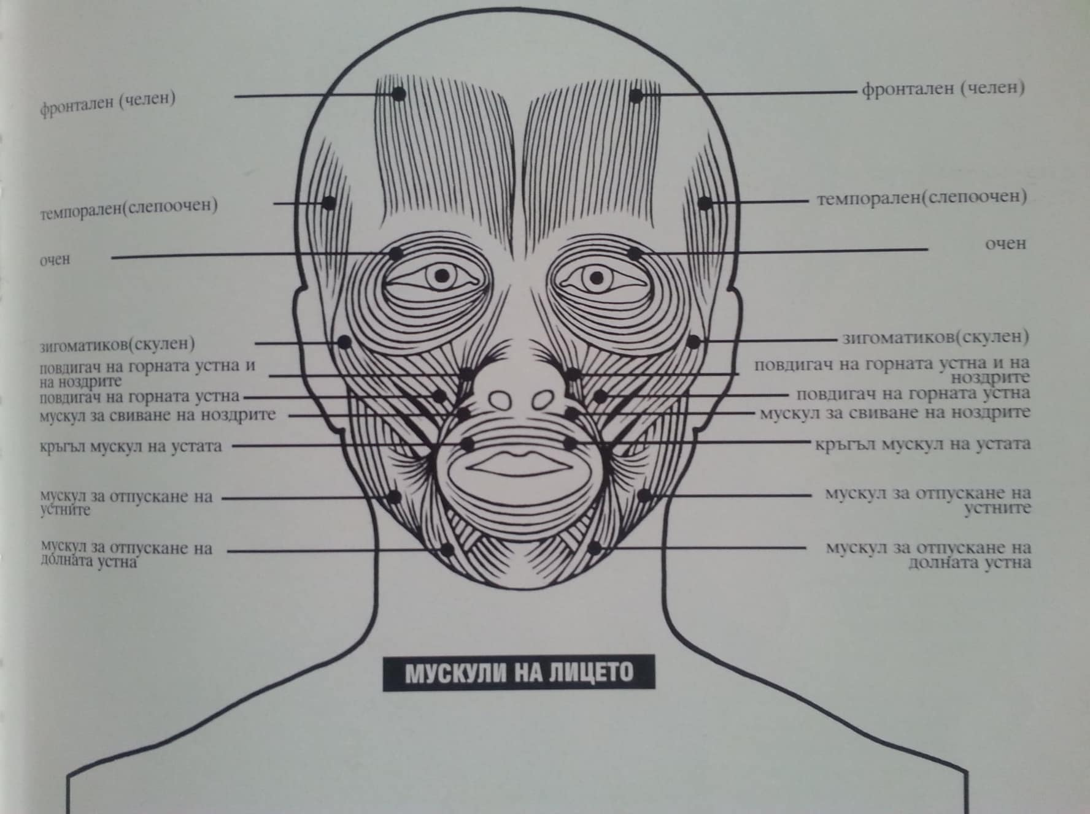

**ЛИЦЕВА / МИМИЧЕСКА / МУСКУЛАТУРА**I/ МУСКУЛАТУРА НА ЧЕЛОТО И НОСА: m. frontalis; m. corrugator supercilii; m. procerus; m. nasalis; m. depressor sept **1. M. Frontalis**  
 Движение: повдигане на веждите нагоре с набръчкване на челото, както при изненада или уплаха  
  
 **2. M. Gorrugator supercilii**Движение: събиране на веждите с образуване на отвесни гънки в основата на носа, както при намръщване  
  
 **3. M. Procerum**  
Движение: придърпване надолу на кожата между веждите и изтегляне нагоре кожата на носа с образуване на напречни гънки в основата на носа  
  
 **4. M. Nasalis**  
Движение: стесняване на ноздрите с придържане на върха на носа надолу- pars alaris , pars transversa et **m. depressor septi**  
  
 **M. ORBITALIS OCULI**Движение: затваряне на очната цепка с образуване на гънки, радиално разпространяващи се от външния очен ъгъл  
  
  
II/ МУСКУЛАТУРА НА УСТАТА  
  
**1. M. Orbitalis oris** – Слоевете на мускулните влакна, заобикалящи отвора на устата, водещи началото си от околните мускули  
Движение: събиране на устните с издаване напред  
  
**2. M. Levator angulioris – (m. caninus)**Движение: повдигане ъгъла на устата право нагоре със задълбочаване на назо-лабилната гънка  
  
**3. M. Zygomaticus major**   
Движение: придърпване на ъгъла на устата нагоре и назад, като при усмихване  
  
**4. M. Risorius**Движение: придърпване на ъгъла на устата назад, както при „сърдито“ усмихване  
  
**5. M. Depressor labii inferios –** крайно залавно място- кожата на долната устна и брадата **6. M. Buccinator**Движение: притискане бузите към страничните зъби с теглена назад на устата  
  
**7. M. Platysma**Движение- съвместно движение с m. depressor labii inferios: притегляне на долната устна надолу и напред с опъване на кожата върху шията  
  
**8. M. Mentalis**Движение: придърпване нагоре на кожата на брадата и издаване напред долната устна  
  
  
* Тема за самоподготовка – ДЪВКАТЕЛНИ МУСКУЛИ